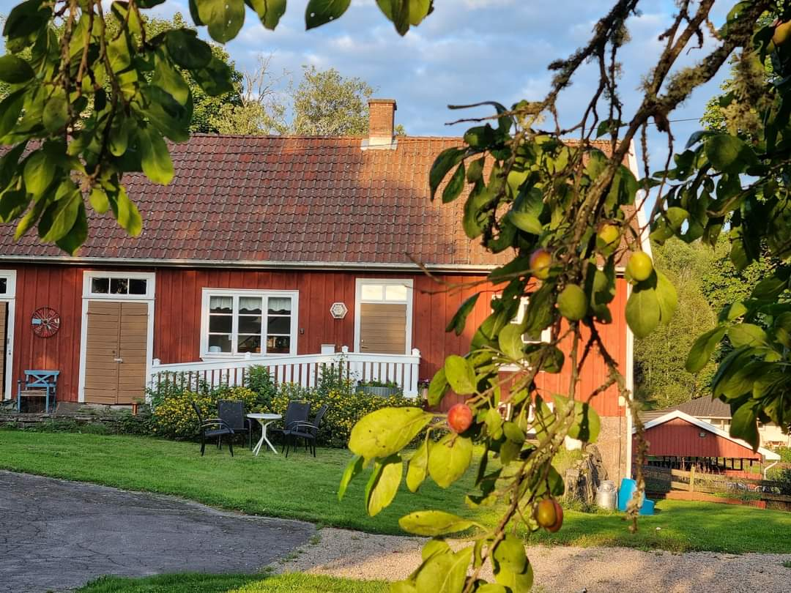
6 juni kl 12  Barnen gör framtiden Utställning av Fagered skolas elever med målningar, teckningar och installationer i 2 dagar  Öppning HISTORISKA RUMMET med varaktig-het över sommaren - nytt & reviderat material.  Textil och slöjd som konst och design  Vernissage 10 juni kl 14. Konsthantverkare visar konstnärlig styrka från Hallands inland. Pågår till 18 juni  Berättarträffar torsd 29/6, 13/7, 27/7 kl 19  Vad hände egentligen i Fagered 1967,1933 eller 1876?  Kom och lyssna på sanningar och munter folktro!  Förbokade program för grupper, med historisk guidning, fika och musikunderhållning  Kontakta oss direkt för just din grupp, 10-15 personer  Egna miniutställningar under sommaren  December-utställningen: Ljus i mörkertid 3 dec  Se vår hemsida för detaljerat program /medverkande | Program 2023  Utställningar med Vernissage i Galleriet  6 -7 juni, 10 -18 juni, 3 -24 dec  HISTORISKA RUMMET- Den gamla Drängstugan i f.d. brygghuset. Vi bygger vidare på Fagered prästgårds historia och samhället runt omkring.  Nytt och reviderat material, ljudinstallationer och guidade visningar, samt spännande berättarträffar kompletterar och ger den fasta utställningen nya perspektiv. Öppet hela sommaren  Skulpturer i parken, utvecklas med nya objekt.  Levande Musik vid alla våra tillställningar  Ta med egen fikakorg att njuta av i trädgården efter galleribesöket. Lekmaterial finns för barnen  Vi är del av
Maavägen 4 31162 Ullared, 0761 632900, Öppettidet: to- sönd varannan vecka, se hemsidan
Vi finns på FaceBook och Instagram www.galleriprastgarn.weebly.com Fagered

